NBT Radio News 11/2549

NBT Radio ขานรับนโยบายกรมประชาสัมพันธ์ให้ความร่วมมือคณะปฏิรูปฯ เผยแพร่ข้อมูลข่าวสาร

NBT Radio ขานรับนโยบายกรมประชาสัมพันธ์ในการให้ความร่วมมือคณะปฏิรูปการปกครองในระบอบประชาธิปไตย อันมีพระมหากษัตริย์ทรงเป็นประมุข ที่ให้สื่อมวลชนทุกแขนงระมัดระวังในการเสนอข่าวและการแสดงความคิดเห็นทางการเมือง
ในการประชุมคณะกรรมการอำนวยการ สวท. ครั้งที่ 7/2549 นางภัทรียา สุมะโน รองอธิบดีกรม ประชาสัมพันธ์ได้ชี้แจงถึงนโยบายของกรมประชาสัมพันธ์ที่ให้สื่อในสังกัดปฏิบัติตามคำสั่งของคณะปฏิรูปการปกครองในระบอบประชาธิปไตย อันมีพระมหากษัตริย์ทรงเป็นประมุข หรือ คปค. อย่างเคร่งครัด โดยเฉพาะการเสนอข้อมูลข่าวสารและการแสดงความคิดเห็นทางการเมือง โดยขอให้ผู้บริหาร สวท.ทุกแห่งรับฟัง แถลงการณ์และคำสั่งของ คปค.อย่างใกล้ชิด และให้รายงานการออกอากาศไปยัง สวท. ส่วนกลางทุกสัปดาห์ ไม่เกินเช้าวันจันทร์ เพื่อให้ผู้บริหารนำเข้าที่ประชุมเสนอ อปส. ในเวลาบ่ายวันเดียวกัน ส่วนนโยบายในการนำเสนอข่าวและรายการ ขณะนี้ขอให้งดการโฟนอินจากผู้ฟังทุกรายการ การเสนอข่าวขอให้เป็นไปด้วยความคิดสร้างสรรค์ ไม่ให้มีการใช้อารมณ์ การแสดงความคิดเห็นทางเว็บบอร์ด ไม่ให้แสดงความเห็นที่มีลักษณะยั่วยุให้แตกความสามัคคี สื่อโทรทัศน์ขอให้งดการแสดงความเห็นทาง SMS ในระยะนี้ พร้อมทั้งขอความร่วมมือ ผู้ดำเนินรายการและผู้มีส่วนเกี่ยวข้อง ยึดหลักการ “อย่ารื้อฟื้นอดีต” และ “คนล้มอย่าข้าม” อันจะเป็นการยั่วยุให้เกิดความวุ่นวายขึ้นในบ้านเมือง ในการนี้ นางจันทิมา เชยสงวน ผู้อำนวยการ สวท.ได้นัดประชุมผู้จัดรายการและผู้มีส่วนเกี่ยวข้องในการออกอากาศทาง สวท.ส่วนกลางทั้งหมด รวมทั้งภาคภาษาต่างประเทศ 12 ภาษา ให้ความร่วมมือและปฏิบัติตามคำสั่งของ คปค.อย่างเคร่งครัดด้วยแล้ว
และจากสถานการณ์ทางการเมืองดังกล่าว ที่ประชุมคณะกรรมการอำนวยการ สวท. จึงมีมติให้ชะลอการเปิดตัว NBT Radio ซึ่งกำหนดจัดในวันที่ 2 ตุลาคม 2549 ออกไปก่อน จนกว่าจะมีการโปรดเกล้าฯ แต่งตั้งนายกรัฐมนตรีและคณะรัฐมนตรีชุดใหม่เข้ามาบริหารประเทศ ซึ่งนายชวินทร์ ธัมมนันท์กุล ประธานกรรมการอำนวยการ สวท. กล่าวว่า แม้จะชะลอวันเปิดตัว NBT Radio แต่จะไม่ชะลอการทำงาน ขอให้ผู้เกี่ยวข้องเร่งสปีดการทำงานมากขึ้น โดยเน้นการจัดทำร่างระเบียบ 3 ฉบับและการปรับผังรายการใหม่ให้พร้อมสำหรับการเปิดตัวครั้งใหม่ การเตรียมการต่าง ๆ ขอให้ดำเนินการต่อไป
ส่วนการเตรียมการด้านปรับผังรายการนั้น ผู้อำนวยการ สวท. ชี้แจงว่า จะเริ่มที่คลื่น FM 92.5 Mhz. ก่อน เนื่องจากเป็นแม่ข่ายหลักที่ให้บริการสาธารณะและไม่มีโฆษณา โดยจะเน้นรายการที่มีทั้งคุณภาพและ ประสิทธิภาพ การปรับผังรายการของคลื่น 92.5 จะเป็นการปรับเนื้อหาของ NBT Radio ทั่วประเทศให้เข้มแข็ง
/ยิ่งขึ้น…
-2-

ยิ่งขึ้น จะมีการบรรจุรายการใหม่ ๆ เพื่อกลุ่มผู้ฟังที่หลากหลายมากขึ้น เช่น รายการ “สายใยสังคม” เน้นผู้ฟัง สูงอายุ เนื้อหาเกี่ยวกับการดูแลสุขภาพและบทเพลงเก่า ๆ ,รายการด้านเศรษฐกิจและธุรกิจ เพื่อให้ข้อมูลในเชิงเศรษฐกิจและการบริหารธุรกิจสมัยใหม่ , SME Station รวมเรื่องราวภาคธุรกิจที่เป็นข้อมูลจำเป็น เช่น ข้อมูลด้านอสังหาริมทรัพย์ เอสเอ็มอีแบ๊งค์ , รายการเทคโนโลยีสู่อนาคต นำเรื่องใหม่ในโลกมาพูดคุยโดยผู้เชี่ยวชาญในแวดวงต่าง ๆ เพื่อเปิดโลกทัศน์ให้ประเทศไทยมองไปในอนาคต , รายการ “ครัวไทยสู่โลก” เสนอเรื่อง อุตสาหกรรมอาหาร การทำอาหารเชื่อมไปสู่ภูมิภาค ซึ่งนางภัทรียา สุมะโน รองอธิบดีกรมประชาสัมพันธ์ ในฐานะกรรมการอำนวยการ สวท.ได้เสนอขอให้บรรจุรายการข่าวจราจร,รายการวิเคราะห์ข่าวต่างประเทศ,รายการส่งเสริมเอกลักษณ์ไทย,ส่งเสริมด้านดนตรี,การท่องเที่ยวและรายการส่งเสริมภาพลักษณ์กรมประชาสัมพันธ์เข้าไปในผังรายการใหม่ของสถานีฯ ด้วย ทั้งนี้ NBT Radio กำ ลังจัดทำจิงเกิ้ลใหม่ ของ คลื่น 92.5 ภายใต้คอนเซ็ปต์ “วิทยุแห่งประเทศไทย ให้ความรู้คู่ความสุข” เพื่อเปิดตัวภาพลักษณ์ใหม่ของ NBT Radio ในเร็ว ๆ นี้.
****************************

นุชริน กลิ่นละออ/ข่าว
25 กันยายน 2549
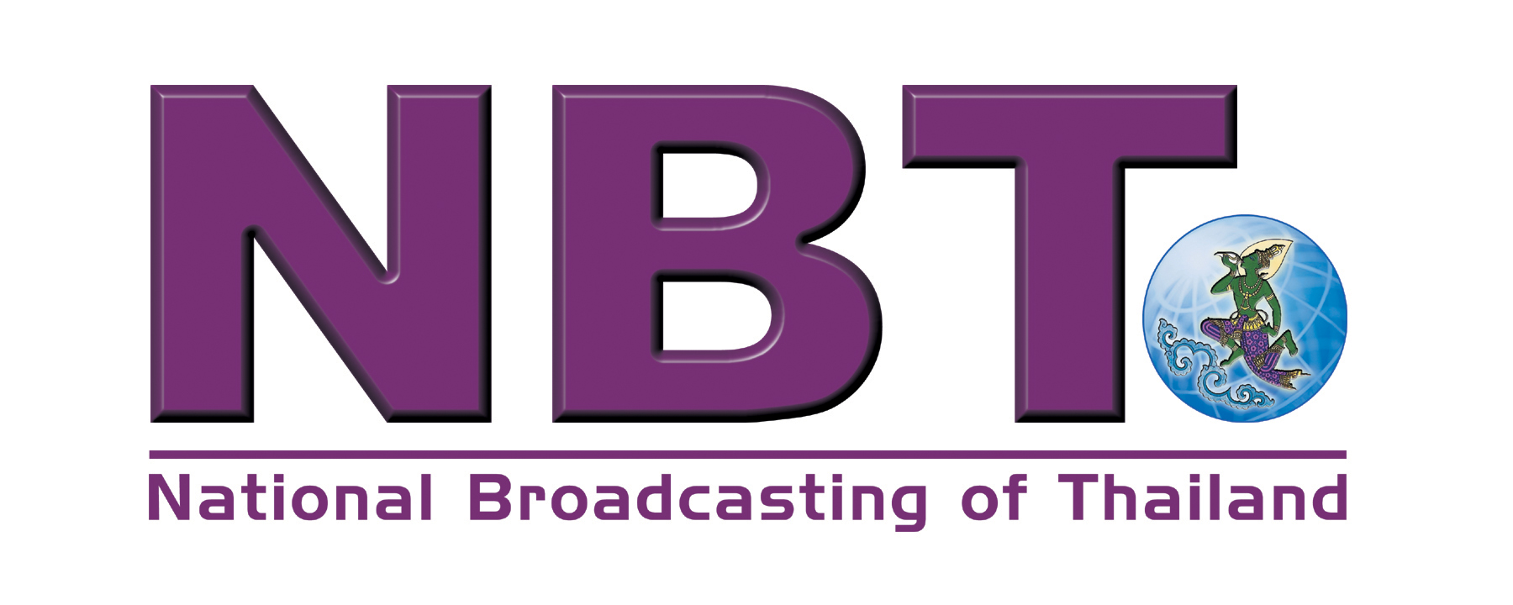

ขอเชิญ NBT Radio ส่วนภูมิภาคส่งข่าวเผยแพร่ใน NBT Radio News ได้ที่ nutcharin.k@hotmail.com

